1. where

（1）where的条件作用于返回结果前；

（2）where后不能跟聚合函数，因为聚合函数作用于返回结果后；

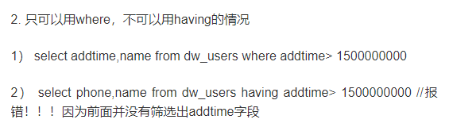

2. having

（1）having的条件作用于返回结果后，即having对结果集进行再次过滤；

（2）having后可以跟聚合函数；

（3）having通常与group by一同使用，用于过滤group by返回的结果集；

